**LỜI NÓI ĐẦU**

Thế giới đã trải qua 4 cuộc cách mạng công nghiệp vĩ đại của lịch sử con người. Và bây giờ là năm 2020 của thế kỉ XXI, con người đang sống và đóng góp từng ngày cho sự phát triển của nhân loại trong cuộc cách mạng công nghiệp lần thứ 4 – “Công nghiệp 4.0”. Năm 2013, một từ khóa mới là “Công nghiệp 4.0” bắt đầu nổi lên xuất phát từ một báo cáo của chính phủ Đức đề cập đến cụm từ này nhằm nói tới chiến lược công nghệ cao, điện toán hóa ngành sản xuất mà không cần sự tham gia của con người. Đây được gọi là cuộc cách mạng số, thông qua các công nghệ như Internet vạn vật (IoT), trí tuệ nhân tạo (AI), thực tế ảo (VR), tương tác thực tại ảo (AR), mạng xã hội, điện toán đám mây, di động, phân tích dữ liệu lớn (SMAC)… để chuyển hóa toàn bộ thế giới thực thành thế giới số.

Để phục vụ cho nền công nghiệp đang phát triển vô cùng năng động và đang là xu thế trên toàn thế giới, không thể thiếu đến Robot. Robot là một loại thiết bị có thể thực hiện những công việc một cách tự động bằng sự điều khiển của máy tính hoặc các vi mạch điện tử được lập trình. Robot có một trong các đặc điểm sau đây: do con người sáng tạo ra, có khả năng nhận biết môi trường xung quanh và tương tác với những vật thể trong môi trường, có khả năng đưa ra các lựa chọn dựa trên môi trường và được điều khiển một cách tự động theo những trình tự đã được lập trình trước, có thể điều khiển được bằng các lệnh để có thể thay đổi tùy theo yêu cầu của người sử dụng, có thể di chuyển quay hoặc tịnh tiến theo một hay nhiều chiều và khéo léo trong vận động.

Trong các họ Robot, chúng ta không thể không nhắc tới Mobile Robot với những đặt thù riêng mà những loại Robot khác không có. Với khả năng di chuyển linh hoạt và vùng hoạt động rộng, thu hút nhiều sự đầu tư nghiên cứu hiện nay. Mobile Robot có thể phân chia thành nhiều loại theo cách vận hành (Robot di chuyển bằng chân, bánh xe, xích,…).

Để góp phần vào sự phát triển nền khoa học kỹ thuật của nước nhà, nhóm chúng em đã chọn Mobile Robot di chuyển đa hướng bằng bánh xe omni với hệ thống điều khiển thông qua Bluetooth và định vị GPS. Từ những suy nghĩ đó chúng em sử dụng những kiến thức còn hạn chế của mình để nghiên cứu chế tạo Mobile Robot trong phạm vi đồ án tốt nghiệp với ước muốn đóng góp vào công nghệ chế tạo Robot của nước nhà trong thời gian tới.

Nội dung cơ bản gồm 4 chương. Có các nội dung cơ bản như sau:

Chương 1: Giới thiệu chung

Chương 2: Thiết kế

Chương 3: Thi công, thực nghiệm và thu thập kết quả

Chương 4: Kết luận

Xin chân thành gửi lời cảm ơn tới thầy Võ Lâm Chương đã giúp chúng tôi hoàn thành đồ án này. Do kiến thức còn hạn chế nên đồ án còn nhiều sai sót. Chúng tôi xin nhận sự giúp đỡ của các thầy và các bạn để đồ án được hoàn thiện hơn. Chúng tôi xin chân thành cảm ơn.

MỤC LỤC

CHƯƠNG 1: GIỚI THIỆU CHUNG 1

1.1 Tổng quan 1

1.1.1 Giới thiệu: 1

1.1.2 Lịch sử phát triển: 2

1.1.3 Phân loại: 4

1.2 Đặt vấn đề: 6

1.3 Giới hạn đề tài 9

CHƯƠNG 2: THIẾT KẾ 10

2.1 Một số nghiên cứu về Omni Robot trên thế giới và Việt Nam 10

2.2 Thiết kế kỹ thuật cơ khí 11

2.2.1 Mô hình Robot 11

2.2.2 Tính toán động học cho robot 13

2.2.3 Tính toán động lực học cho robot. 14

2.2.4 Tính toán cho động cơ: 16

2.2.5 Tính toán động học cho một số chuyển động cơ bản: 17

2.2.6 Tính toán lưa chọn động cơ: 19

2.2.7 Tính toán chọn cảm biến 20

CHƯƠNG 3: THI CÔNG, THỰC NGHIỆM VÀ THU THẬP KẾT QUẢ 25

3.1. Thi công mô hình 25

3.2. Thực nghiệm: 31

3.3. Kết quả thu được: 31

CHƯƠNG 4: KẾT LUẬN 32

4.1. Về lý thuyết 32

4.2. Về thực nghiệm 32

4.3. Ưu điểm, nhược điểm 32

4.4. Hướng phát triển 32

TÀI LIỆU THAM KHẢO 33

**MỤC LỤC HÌNH ẢNH**

**CHƯƠNG 1: GIỚI THIỆU CHUNG**

Hình 1. 1 Military Robot 5

Hình 1. 2 iRobot 510 PackBot 5

Hình 1. 3 Robot dò line 6

Hình 1. 4 Robomow RS622 6

Hình 1. 5 Robot hút bụi Xiaomi Mijia Gen 2 6

**CHƯƠNG 2: THIẾT KẾ**

Hình 2. 1 WowWee Rovio Robot 10

Hình 2. 2 Robot Omni do đại học bách khoa thành phố Hồ Chí Minh thiết kế 11

Hình 2. 3 Robot SPARK IV 11

Hình 2. 4 Mô hình động học và động lực học của Robot 12

Hình 2. 5 Mô hình động học và động lực học của Robot khi quay một góc θ 12

Hình 2. 6 Hệ số ma sát khô và hệ số ma sát ướt 15

Hình 2. 7 Chuyển động tịnh tiến 18

Hình 2. 8 Chuyển động quay 18

Hình 2. 9 Động cơ DC Servo JGB37-520 DC Geared Motor 20

Hình 2. 10 Sử dụng cảm biến 21

Hình 2. 11 Sử dụng xử lý ảnh 21

Hình 2. 12 Kích thước và sóng cảm biến siêu âm 22

Hình 2. 13 Mô tả cách một cảm biến quét trong không gian 23

Hình 2. 14 Cách phân bố cảm biến trên Robot 24

**CHƯƠNG 3: THI CÔNG, THỰC NGHIỆM, THU THẬP KẾT QUẢ**

Hình 3. 1 Bản vẽ phân rã của Robot 25

Hình 3. 2 Bảng các chi tiết và chức năng 25

Hình 3. 3 Sản phẩm hoàn thành 30

# CHƯƠNG 1: GIỚI THIỆU CHUNG

## Tổng quan

### Giới thiệu:

Khi nhắc đến Robot thì không thể nào bỏ qua một loại robot đang rất thịnh hành và phổ biến trên toàn thế giới. Đó chính là Robot tự hành (Robot di động) hay còn gọi là Autonomous Mobile Robots (AMRs). Đây là loại robot hội tụ đầy đủ những yếu tố đặc trưng của kỷ nguyên máy tính – tự động hóa với hệ thống liên kết thế giới thực và ảo. Hiện nay, AMRs không chỉ phục vụ cho công nghiệp mà chúng còn đang được con người sử dụng một cách đầy thông minh và tối ưu trong đời sống xã hội: y tế, giáo dục, nhà hàng khách sạn,… thậm chí là phục vụ nhu cầu sinh hoạt tại nhà.

Một robot di động , là một [con robot](https://en.wikipedia.org/wiki/Robot) có khả năng di chuyển trong xung quanh (vận động). Chúng có khả năng điều hướng trong môi trường không được kiểm soát mà không cần đến các thiết bị hướng dẫn vật lý hoặc cơ điện. Ngoài ra, rô bốt di động có thể dựa vào các thiết bị hướng dẫn cho phép chúng đi theo một lộ trình điều hướng được xác định trước trong không gian được kiểm soát tương đối (AGV - xe dẫn đường tự hành).

Robot di động là một ngành định hướng giải pháp đang phát triển nhanh chóng, kết hợp khoa học kỹ thuật và công nghệ thông tin với các ngành như khoa học nhận thức, Trí tuệ nhân tạo và nhiều ngành khác. Chính sự tương tác liên ngành này đã giúp chúng ta có thể làm chủ được sự phức tạp vốn có của robot di động. Robot di động có khả năng di chuyển độc lập và thực hiện các hành động nhất định. Về cơ bản, ngoài khả năng di chuyển, chúng có thể hoạt động tự chủ mà không cần sự can thiệp của con người. Có một sự khác biệt chung giữa các thiết bị bán tự trị và hoàn toàn tự động, dựa trên nguồn điện của robot; nguồn điện bên ngoài, chẳng hạn như trạm sạc, có tác dụng hạn chế quyền tự chủ.

Mặc dù lĩnh vực robot di động hiện đang ở giai đoạn phát triển tương đối sớm, các nguyên mẫu và thậm chí một số sản phẩm nối tiếp đang bắt đầu được tìm thấy trong một loạt các lĩnh vực. Robot di động cũng đã tìm được đường vào các ứng dụng hàng ngày trong nước với việc phát minh ra máy hút bụi di động, có thể hoạt động với khả năng tự chủ gần như hoàn toàn. Robot di động đã trở nên phổ biến hơn trong các môi trường thương mại và công nghiệp. Các bệnh viện đã sử dụng robot di động tự động để di chuyển vật liệu trong nhiều năm. Các nhà kho đã lắp đặt hệ thống rô bốt di động để di chuyển hiệu quả nguyên liệu từ các kệ chứa hàng đến khu vực thực hiện đơn hàng. Robot di động cũng là một trọng tâm chính của nghiên cứu hiện nay và hầu hết mọi trường đại học lớn đều có một hoặc nhiều phòng thí nghiệm tập trung vào nghiên cứu robot di động. Robot di động cũng được tìm thấy trong các cơ sở công nghiệp, [quân sự](https://en.wikipedia.org/wiki/Military_robot) và an ninh. Những đổi mới được thực hiện trong lĩnh vực Trí tuệ nhân tạo và các ứng dụng của chúng được thiết lập để nâng cao đáng kể mức độ liên quan và sử dụng các robot di động, độc lập trong tương lai.

Đặc điểm của robot di động:

* Khả năng nhận thức dựa trên cảm biến.
* Thích ứng với sự hiện diện của những thay đổi trong không gian hoạt động hoặc môi trường.
* Điều hướng, lập kế hoạch và hành động độc lập.
* Lập trình / phần mềm hướng tác vụ.

### Lịch sử phát triển:

Năm 1939 – 1945, Trong cuộc chiến thế giới lần thứ II, những con Robot di động đầu tiên xuất hiện. Nó là kết quả của những thành tựu công nghệ trong những lĩnh vực nghiên cứu mới có liên quan như khoa học máy tính và điều khiển học, hầu hết chúng là những quả bom bay, ví dụ như những quả bom chỉ nổ trong những dãy mục tiêu nhất định, sử dụng trong hệ thống hướng dẫn vad rada điều khiển. Tên lửa V1 và V2 có “ phi công tự động” và hệ thống phát nổ, chúng là tiền thân của đầu đạn hạt nhân tự điều khiển hiện đại.

Năm 1961 đến 1963: Trường đại học Johns Hopkins phát triển “Beast”. Beast sử dụng hệ thống định vị di chuyển xung quanh. Khi pin yếu nó sẽ tự tìm ổ cắm điện và cắm vào.

Năm 1969: Mowbot là con Robot đầu tiên cắt cả bãi cỏ một cách tự động. The Stanford Cart line follower là một con Robot di động có thể di chuyển thông qua nhận dạng đường kẻ trắng, sử dụng một camera để nhìn. Nó bao gồm một “kênh truyền thanh” gắn với hệ thống máy tính lớn để tạo ra những tính toán.

Năm 1980: Thị hiếu của người tiêu dùng về Robot tăng, robot được bày bán và mua về để sử dụng trong nhà. Ví dụ RB5X vẫn tồn tại tới ngày nay và một loạt mẫu robot HERO. Robot The Stanford Cart được phát triển mạnh, nó đã có thể lái tàu biển vượt qua những trở ngại và tạo lên bản đồ những nơi nó đi qua.

Năm 1989: Mark Tinden phát minh ra BEAM robotics.

Năm 1990: Cha đẻ của nền rôbốt công nghiệp Joseph Engelberger làm việc với các đồng nghiệp và đã phát minh ra những con rôbốt tự động trong ngành y tế và được bán bởi Helpmate.

Năm 1996-1997: NASA phóng con tàu Mars Pathfinder có 2 Robot Rover và Sojourner lên sao Hoả. The Rover thám hiểm bề mặt sao hoả được điều khiển từ mặt đất. Sojourner được trang bị với một hệ thống tránh rủi do cao. Hệ thống này làm cho Sojourner có thể tìm thấy đường đi của nó một cách độc lập trên địa hình của sao Hoả.

Năm 1999: Sony giới thiệu Aibo, một con rôbốt có khả năng đi lại, quan sát và tác động qua lại tới môi trường. Robot điều khiển từ xa dùng cho quân sự PackBot cũng được giới thiệu.

Năm 2001: Dự án Swaim-Bots, Swaim-Bots giống những bầy côn trùng được khởi động. Chúng bao gồm một số lượng lớn các con Robot đơn lẻ, có thể tác động lẫn nhau và cùng nhau thực hiện những nhiệm vụ phức tạp.

Năm 2002: Roomaba, một con robot di động dung trong gia đình, thực hiện công việc lau nhà xuất hiện. Tiếp tục phát triển hiện nay có rất nhiều loại Robot phục vụ cho con người dần xuất hiện ngày càng thân thiện hơn.

Năm 2004: Robosapien, một con rôbốt đồ chơi, thiết kế bởi Mark Tilden  
được bán sẵn. Trong dự án “The Centibots Project” 100 con Robot cùng làm việc  
với nhau để tạo lên một bản đồ cho một vùng không xác định và tìm những vật thể  
trong môi trường đó. Trong cuộc thi đầu tiên DARPA Grand Challenge, các con  
Robot tự động đã cùng nhau tranh tài cùng nhau trên sa mạc.

Năm 2006: Sony dừng việc sản xuất Aibo và Helpmate. PatrolBot trở lên phổ biến khi các Robot di động vẫn tiếp tục cạnh tranh nhau để trở thành mặt hàng độc quyền. Sở an ninh Mỹ đã bỏ dự án MDARS-I, nhưng lại gây quỹ cho dự án  
MDARS-E một loại Robot an ninh tự động khác. TALON-Sword, một loạiRobot tự  
động dùng để bán sẵn với dàn phóng lựu đạn và những sự lựa chọn về vũ khí hợp  
thành khác đã ra đời. Asimo của Honda biết cách chạy và leo cầu thang chỉ với hai  
chân như con người.

Năm 2008, Boston Dynamics phát hành video quay toàn cảnh một BigDog thế hệ mới có thể đi trên địa hình băng giá và phục hồi thăng bằng khi bị tác động từ bên hông.

Năm 2010, Thử thách quốc tế robot tự động đa năng có đội xe tự điều kiển ánh xạ một môi trường đô thị năng động lớn, xác định, theo dõi con người và các đối tượng tránh thù địch.

Năm 2016, các hướng dẫn của robot di động sử dụng các thẻ RFID là một phương pháp mới để đi theo con đường sử dụng các thẻ RFID. Người ta chứng minh rằng robot luôn đến đích bằng sai số đo khoảng cách ngay cả khi các phép đo khoảng cách ngay cả khi các phép đo khoảng cách và góc không chính xác. Nó cũng có khả năng chọn đúng con đường trong nhiều con đường khác nhau.

Năm 2017, trong cuộc thi ARGOS Challenge, các robot được phát triển để hoạt động trong điều kiện khắc nghiệt tại các trạm dầu khí ngoài khơi.

## Phân loại:

Robot di động có thể được phân loại theo:

* Môi trường mà chúng phục vụ:

*Robot trên đất liền hoặc robot gia đình thường* được gọi là [Phương tiện trên mặt đất không người lái](https://en.wikipedia.org/wiki/Unmanned_Ground_Vehicles) (Unmanned Ground Vehicles -UGVs). Chúng phổ biến nhất là có bánh xe hoặc bánh xích, nhưng cũng bao gồm các [robot](https://en.wikipedia.org/wiki/Legged_robot) có [chân](https://en.wikipedia.org/wiki/Legged_robot) có hai hoặc nhiều chân ( [hình người](https://en.wikipedia.org/wiki/Humanoid_robot) , hoặc giống động vật hoặc côn trùng).

*Robot Giao hàng & Vận chuyển* có thể di chuyển vật liệu và vật tư trong môi trường làm việc.

*Robot trên không* thường được gọi là [Máy bay không người lái](https://en.wikipedia.org/wiki/Unmanned_Aerial_Vehicles) (Unmanned Aerial Vehicles - UAVs)..

*Robot dưới nước* thường được gọi là [phương tiện tự động dưới nước](https://en.wikipedia.org/wiki/Autonomous_Underwater_Vehicle) (Autonomous Underwater Vehicles - AUVs).

*Các robot vùng cực*, được thiết kế để điều hướng các môi trường đầy băng giá như ở các trạm nghiên cứu tại Bắc Cực, Nam Cực.

* Thiết bị họ sử dụng để di chuyển, chủ yếu là:

[*Robot có chân*](https://en.wikipedia.org/wiki/Legged_robot)*:* [chân giống người](https://en.wikipedia.org/wiki/Human_leg) (tức là [android](https://en.wikipedia.org/wiki/Android_(robot))) hoặc [chân](https://en.wikipedia.org/wiki/Leg) giống động vật.

*Robot*[*có bánh xe*](https://en.wikipedia.org/wiki/Wheel)*.*

*Robot có bánh ray.*

* Các dạng điều khiển

*Điều khiển từ xa bằng tay:*

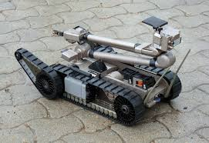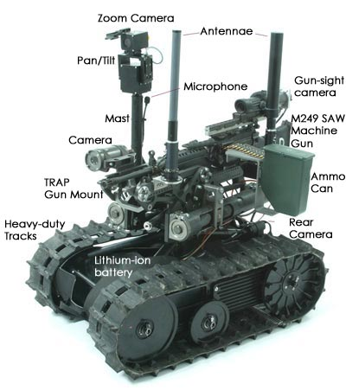Robot điều khiển từ xa bằng tay được điều khiển thông qua sóng RF, wifi, hồng ngoại hay Bluetooth… Robot điều khiển từ xa giúp con người tránh khỏi những nguy hiểm. Ví dụ Robot điều khiển từ xa bằng tay gồm có: Military-Robot và iRobot’s PackBot…

Hình 1. 1 Military Robot

Hình 1. 2 iRobot 510 PackBot

*Di chuyển theo lộ trình:*

Một vài Robot tự động đầu tiên là những con Robot theo lộ trình. Chúng có thể theo những đường được sơn khắc trên sàn trên trần nhà hay một dây điện. Đa số những Robots này hoạt động theo một thuật toán đơn giản là giữ lộ trình trong bộ cảm biến trung tâm, chúng không thể vòng qua các chứng ngại vật, chúng chỉ dừng lại khi có vật nào đó cản đường chúng. Rất nhiều mẫu của loại Robot này vẫn được bán bởi FMC, Egemin, HK sytem và một vài công ty khác Egemin, HK sytem và một vài công ty khác.

*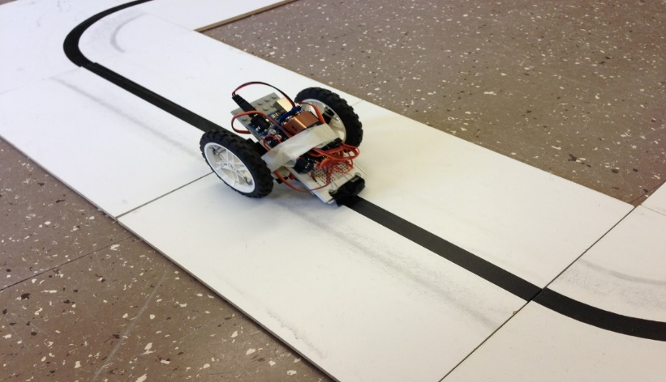Di chuyển ngẫu nhiên*:

Hình 1. 3 Robot dò line

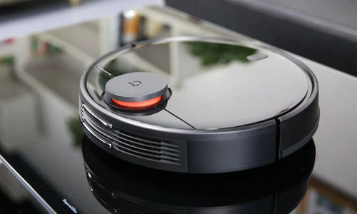Robot hoạt động độc lập với những chuyển động ngẫu nhiên, về cơ bản đó là những chuyển động nhảy bật lên tường, những bức tường được cảm nhận do sự cản trở về mặt vật lý như máy hút bụi Roomba hoặc với bộ cảm biến điện tử của máy cắt cỏ Friendly Robotics.

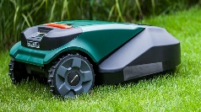

Hình 1. 4 Robomow RS622

Hình 1. 5 Robot hút bụi Xiaomi Mijia Gen 2

## Đặt vấn đề:

Trong thế kỷ XXI, cuộc sống con người trở nên bận rộn để làm những công việc hỗ trợ cuộc sống con người ngày càng tiện nghi và dễ dàng hơn. Robot dịch vụ có thể cung cấp sự tiện nghi cho người sử dụng bằng việc thực hiện các công việc nhàm chán, lặp đi lặp lại, nguy hiểm,…

Tuy nhiên, việc đầu tư và kết quả nghiên cứu về Robot di động đặc biệt các robot phục vụ chuyên nghiệp các nhiệm vụ như: quét dọn, phục vụ nhà cửa, nội trợ, quản lý không gian, trợ lý cho con người,… còn khá khiêm tốn. Đấy là do chúng ta mới bắt đầu nghiên cứu robot dich vụ vì lực lượng nghiên cứu về lĩnh vực này hiện tại còn rất mỏng tại Việt Nam.

Vì vậy, bên cạnh những nghiên cứu ban đầu này, vẫn chưa có một nghiên cứu mang tính hệ thống hay là một sản phẩm Robot di động hoàn thiện đáp ứng được yêu cầu trong khi nhu cầu thực tế đặt ra đối với Robot dịch vụ và an ninh là cấp bách.

Robot gia đình là loại robot thân thiện với người dùng, rẻ tiền, an toàn và hỗ trợ người dùng trong một số công việc gia đình cụ thể. Trong khi mục tiêu cuối cùng của robot gia đình là một robot thông minh giúp việc trong gia đình thay thế công việc đa năng của một “ô sin” thì thực tế phát triển của robot gia đình hiện nay lại là những robot nhỏ và chỉ làm một việc nhất định như hút bụi, lau nhà, lau kính hay cắt cỏ. Đây là một thị trường đã bị quên lãng ở Mỹ nhưng lại được Nhật rất chú ý. Trong khi chính phủ Mỹ hỗ trợ kinh phí lớn cho phát triển các robot quân sự và không chú ý đến phát triển robot gia đình thì ngược lại, Nhật Bản lại tập trung nguồn lực cho nghiên cứu phát triển robot dịch vụ dân sự hơn là quân sự. Nếu tình trạng này tiếp tục kéo dài thì Nhật Bản sẽ là nước chiếm lĩnh thị trường robot gia đình trên thế giới và bỏ xa Mỹ tụt hậu phía sau. Ở Mỹ, công nghệ robot được coi là tài sản quốc gia với nhiều bí mật quân sự và rất lâu sau đó mới chuyển giao cho các lợi ích dân sự. Trong khi đó, Nhật coi công nghệ robot là nền tảng cạnh tranh quốc tế của Nhật trong tương lai. Chính phủ Nhật ước tính công nghiệp robot sẽ tăng trưởng mạnh và nước Nhật sẽ  đi lên với thành công của robot gia đình. Chỉ có một loại robot gia dụng của Mỹ thành công trên thị trường đó là robot hút bụi Roomba của hãng iRobot. Giá thành của Roomba chỉ vài trăm USD nhưng làm việc tốt và thân thiện với người dùng. Các loại robot gia dụng trước Roomba hoặc là quá phức tạp như robot công nghiệp hoặc là quá đơn giản như loại robot đồ chơi. Thực tế  nhiều robot công nghiệp được coi là phức tạp thực chất lại kém phức tạp hơn Roomba.

Nhật Bản có động lực cho phát triển ngành công nghiệp robot. Với hơn 1/5 dân số có tuổi thọ trên 65 tuổi, nước Nhật phụ thuộc vào robot để thay thế nguồn nhân lực và chăm sóc người già. Do vậy, đối với nước Nhật, một cuộc cách mạng robot là bắt buộc. Hàn Quốc cũng là quốc gia đặt mục tiêu phát triển mạnh robot gia đình với giá thành  rẻ để mỗi gia đình Hàn Quốc có một robot gia đình trong thập niên này.

Tuy thị trường của robot gia đình còn bé hiện nay nhưng khi ngành công nghiệp này khởi sắc nó sẽ có sức tăng trưởng mạnh và trở thành một lĩnh vực rất hữu ích và rất sinh lợi.

**Khả năng định hướng trong không gian**

Bài toán định hướng hiện nay được phân làm 2 loại: định hướng trong nhà (indoor) và định hướng ngoài địa hình (outdoor). Quá trình định hướng của robot đi động gồm 4 bước: thu nhận cảnh quan môi trường, xác định vị trí, thiết kế quỹ đạo và tạo chuyển động. Với môi trường có cấu trúc, quá trình nhận biết cho phép tạo ra bản đồ hay mô hình không gian phục vụ cho bài toán định vị và thiết kế quỹ đạo robot. Đối với môi trường phi cấu trúc hay thay đổi, robot cần có khả năng tự học quan sát môi trường để xác định được hướng đi của mình. Do đó lĩnh vực xác định hướng đi cho robot di động là một lĩnh vực mà các phương pháp trí khôn nhân tạo  như quá trình nhận biết môi trường, suy diễn và tìm hướng đi tối ưu có thể được áp dụng. Vấn đề định vị và tạo bản đồ là những vấn đề nghiên cứu trọng tâm ở robot di động thời gian qua.

Quá trình định vị là quá trình robot xác định được hiện nó ở đâu trong không gian hoạt động. Để đạt được mục tiêu này, cần sử dụng nhiều cảm biến thu nhận các dữ liệu liên quan đến trạng thái của robot và môi trường xung quanh. Các dữ liệu này thường bị nhiễu và có sai số tích lũy nên cần có các phương pháp lọc động và sử dụng các phương pháp phối hợp cảm biến để có được số liệu đo chính xác hơn. Phương pháp định vị  có thể  là cục bộ hay toàn cục. Giải pháp đơn giản nhất là định vị cục bộ khi robo thường xuyên cập nhật vị trí của nó so với điểm xuất phát. Ngược lại các phương pháp định vị toàn cục không đòi hỏi biết vị trí của điểm xuất phát. Để khắc phục độ bất định của các thông tin đo được từ các cảm biến ta cần sử dụng các phương pháp xác xuất. Các phương pháp định vị được sử dụng thường dựa trên nguyên lý lọc Bayes kết hợp với một thuật toán đệ quy để ước lượng được vị trí và hướng từ phương trình mô tả chuyển động của robot. Thời gian tính toán của lọc Bayes lâu nên nhiều nghiên cứu gần đây tập trung vào tìm các phương pháp đơn giản hóa để giảm khối lượng tính toán. Quá trình đơn giản hóa này dẫn đến nhiều thuật toán định vị khác nhau phân làm 2 loại tùy thuộc vào cách mô tả độ tin cậy của dữ liệu. Nếu dữ liệu được mô tả bằng các hàm phân bổ Gauss, ta có thể sử dụng phương pháp lọc Kalman. Nếu dữ liệu được mô tả bằng nhiều hàm phân bổ xác xuất khác nhau, ta có thể sử dụng các thuật toán định vị dựa trên quá trình Markov. Phương pháp định vị dựa trên phân bổ Gauss và lọc Kalman chỉ ứng dụng hiệu quả cho bài toán định vị cục bộ. Các phương pháp định vị Markov có thể là phương pháp  tô pô, phương pháp lưới và phương pháp sử dụng các mẫu rời rạc của các giá trị trạng thái. Khi các dữ liệu robot được mô tả bằng các mẫu rời rạc ngẫu nhiên ta có thể sử dụng các phương pháp lọc phần tử (particle filter) để xác định được vị trí của rô bốt tốt hơn.

## Giới hạn đề tài

Mục tiêu của nhóm là làm một chiếc **Robot di động** trong nhà (indoor) có khả năng phục vụ con người về các công việc đơn giản trong nhà: lau nhà, hút bụi, quản lý không gian, an ninh trong nhà,…

Sản phẩm được trông đợi có thể di chuyển linh hoạt trong nhà, tránh vật cản tốt, hoạt động êm ái, thân thiện với môi trường và con người, khả năng kết nối với smart phone nhanh và dễ sử dụng.

# CHƯƠNG 2: THIẾT KẾ

## Một số nghiên cứu về Omni Robot trên thế giới và Việt Nam

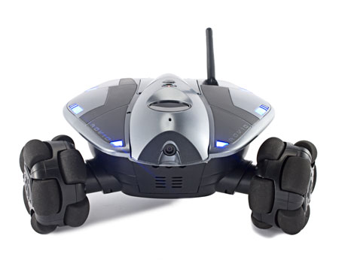Trên thế giới, Omni robot đã được phát triển từ lâu và ngày càng có nhiều ứng dụng đa dạng do được tích hợp các công nghệ mới nhất.

Hình 2. 1 WowWee Rovio Robot

**Tính năng:**

* Có thể điều khiển qua wifi.
* Có thể điều khiển qua mạng internet.
* Có thể tự di chuyển xung quanh nhà do có nguồn dự trữ.

Những nghiên cứu về Omni Robot ở Việt Nam đã được thực hiện trong thời gian gần đây bởi các sinh viên và giáo viên trong các trường đại học. Những nghiên cứu này đã đạt được những kết quả bước đầu, tạo ra được sản phẩm thực nghiệm.

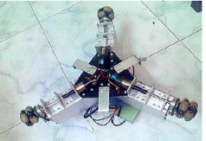

Hình 2. 2 Robot Omni do đại học bách khoa thành phố Hồ Chí Minh thiết kế

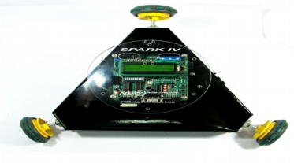

Hình 2. 3 Robot SPARK IV

Omni Robot tránh vật cản sử dụng 3 cảm biến hồng ngoại do nhóm sinh viên đại học bách khoa Hà Nội chế tạo.

**Mục đích của hệ thống:**

Trên cơ sở đồ cơ cấu Mobile Robot của nhóm nghiên cứu trước đã thực hiện được bám đối tượng và tránh vật cản trong quá trình hoạt động, đồ án tính toán động học và quỹ đạo cho robot để xác định được thuật toán điều khiển cho từng quỹ đạo.

## Thiết kế kỹ thuật cơ khí

### Mô hình Robot

Chuyển động của robot là do chuyển động của các bánh xe. Các bánh xe chuyển động do động cơ lắp ở mỗi trục bánh quay và sinh ra lực kéo. Vậy ta xét đến mô hình robot, trong đó các lực kéo đặt ở các bánh xe. Vận tốc của robot được tính dựa vào vận tốc của các bánh xe. Từ đó ta có mô hình robot như sau:

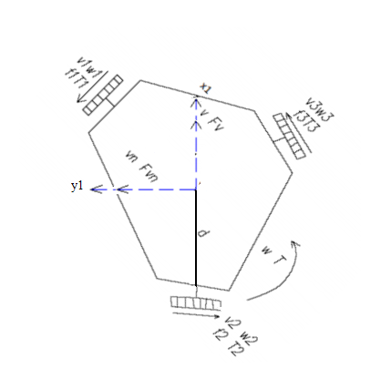Lúc đầu robot chưa quay:

Hình 2. 4 Mô hình động học và động lực học của Robot

Sau khi robot quay một góc :

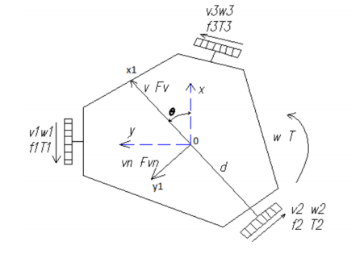

Hình 2. 5 Mô hình động học và động lực học của Robot khi quay một góc θ

Robot gồm 3 bánh đặt lệch nhau , tiếp tuyến với một đường tròn đường kính 350mm. Gọi các bánh xe lần lượt là 1, 2, 3. Chọn 2 hệ trục tọa độ như sau: hệ trục tọa độ Oxy gắn cố định với mặt phẳng sàn, hệ trục tọa độ gắn với robot như trên hình vẽ. Tại thời điểm ban đầu giả thiết rằng hai trục tọa độ trùng với nhau. Tại thời điểm t, hai hệ trục tọa độ lệch nhau 1 góc θ chính là góc quay của robot so với vị trí ban đầu. Sau đây là các kí hiệu dùng trong hình vẽ.

Vị trí của robot trong hệ trục tọa độ Oxy theo phương Ox: x.

Vị trí của robot trong hệ trục tọa độ Oxy theo phương Oy: y.

Khoảng cách giữa các bánh và tâm robot: d[m] (Hình 2.4).

Vận tốc dài của các bánh xe: [m/s].

Vận tốc góc của bánh: [rad/s].

Lực do động cơ sinh ra trên các bánh: [N].

Mô men kéo do động cơ sinh ra đặt lên các bánh : [Nm].

Vận tốc theo 2 phương trên hệ của robot: v, vn, [m/s] ( trùng z).

Vận tốc góc của robot: [rad/s].

### Tính toán động học cho robot

Gọi là vận tốc tức thời của robot trên hệ trục tọa độ Oxy.

|  |  |
| --- | --- |
|  | (2.1) |
|  |
|  |

Chiếu các vận tốc trên lên hệ trục tọa độ gắn với robot, ta có:

|  |  |
| --- | --- |
|  | (2.2) |
|  |
|  |

Viết lại các công thức trên dưới dạng ma trận, ta được công thức, ta nhận được công thức liên hệ giữa vận tốc theo 2 hệ trục tòa độ khác nhau:

|  |  |
| --- | --- |
|  | (2.3) |

Xét trong hệ trục gắn với robot, , giả sử robot chuyển động với các vận tốc là v(t), vn(t) và ω (t ) , ta có công thức tính vận tốc của các bánh là:

|  |  |
| --- | --- |
| /3)/3)+ | (2.4) |
|  |
| /3)/3)+ |

Viết lại hệ phương trình (2.4) ta thu được dạng ma trận:

|  |  |
| --- | --- |
|  | (2.5) |

Giải hệ phương trình trên ta có:

|  |  |
| --- | --- |
|  | (2.6) |
|  |
|  |

Các công thức trên cho phép ta tính vận tốc của các robot( vận tốc theo các phương của trục tòa độ và vận tốc robot) khi đã biết vận tốc các bánh xe.

### Tính toán động lực học cho robot.

Theo phương trình các phương trình tính gia tốc và gia tốc góc cho một vật

|  |  |
| --- | --- |
|  |  |
|  |  |

Ta có:

|  |  |
| --- | --- |
|  | (2.7) |
|  |
|  |

Trong đó:

m[kg]: Khối lượng robot

J[kg]: Mô men quán tính của robot

: Lực ma sát nhớt dọc theo phương Ovà Otác dụng lên robot

: Mô men ma sát nhớt tác dụng lên robot

: Lực ma sát khô dọc theo phương Ovà O tác dụng lên robot

: Mô men ma sát khô tác dụng lên robot

Lực ma sát nhớt tỉ lệ với vận tốc của robot , xem hình 2.6:

|  |  |
| --- | --- |
|  |  |
|  |
|  |

[N/(m/s)]: Hệ số ma sát nhớt

[N/(rad/s)]: Hệ số ma sát nhớt do vận tốc quay

Độ lớn của lực ma sát khô là hàng số, xem hình 2.6:

|  |  |
| --- | --- |
|  | (2.9) |
|  |
|  |

[N]: Hệ số ma sát khô dọc theo phương Ovà O

[Nm]: Hệ số ma sát khô theo

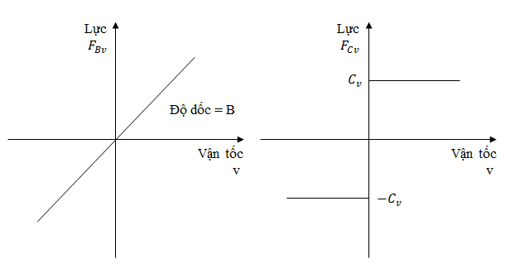

Hình 2. 6 Hệ số ma sát khô và hệ số ma sát ướt

Mối quan hệ giữ lực kéo của robot, mô men quay và lực quay trên mỗi bánh được đưa vào công thức sau:

Lực tác dụng lên robot dọc theo phương : [N]

Mô men robot (theo ): T [Nm]

Lực kéo trên mỗi bánh được ước lượng theo mô men kéo có thể xác định được bằng cách sử dụng dòng điện của động cơ, được miêu tả bằng công thức dưới đây :

|  |  |
| --- | --- |
|  | (2.11) |
|  |

r: bán kính bánh xe

l : Hệ số của hộp tốc độ

r[m]: Bán kinh bánh xe

:Hằng số mô men động cơ

: Dòng động cơ

### 2.2.4 Tính toán cho động cơ:

|  |  |
| --- | --- |
|  | (2.12) |
|  |

L[H]: Độ tự cảm của động cơ

R[]: Điện trở của động cơ

[V/(rad/s)]: Hằng số suất điện động ngược

: Điện áp động cơ

[rad/s]: Vận tốc quay của động cơ

: Mô men động cơ thứ j

Trong trạng thái ổn định, độ tự cảm L bằng 0, nên ta có thể viết lại công thức:

|  |  |
| --- | --- |
|  | (2.13) |
|  |

Kết hợp công thức ở trên ta có công thức:

|  |  |
| --- | --- |
|  | (2.14) |
|  | (2.15) |

Công thức này trình bày cách tính gia tốc của robot theo phương v, vn và gia tốc góc cho robot.

Trong đó ta có:

### 2.2.5 Tính toán động học cho một số chuyển động cơ bản:

Các chuyển động dùng để lập trình cho robot gồm có:

Chuyển động tịnh tiến: Khi cho 2 bánh bất kỳ trong 3 bánh quay cùng lúc theo 1 phương nào đó (2 bánh đó quay ngược chiều nhau) thì sẽ làm cho robot chuyển động tịnh tiến.

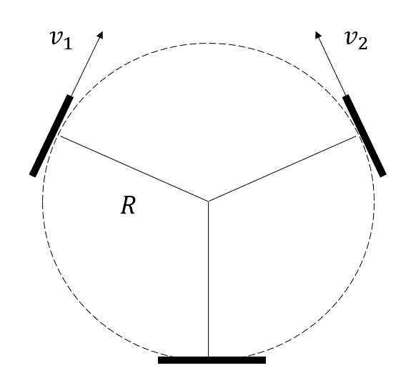  
 Ví dụ: Khi cho 2 bánh xe V1 và V 2 theo phương như hình vẽ 2.4 với r là bán kính của bánh xe Omni. Giả sử 2 bánh xe cùng quay với vận tốc ω (quay ngược chiều nhau) có vector vận tốc dài là V1 và V2 .

Hình 2. 7 Chuyển động tịnh tiến

Tổng hợp 2 chuyển động trên ta có vector chuyển động tịnh tiến của robot:

Chuyển động quay: Khi cho 3 bánh xe quay cùng chiều thì sẽ làm cho robot quay quanh tâm của nó (hình 2.5). Tùy vào góc quay mà độ lớn vận tốc và hướng quay của các bánh sẽ khác nhau. Căn cứ vào vận tốc các bánh mà ta có thể điều khiển góc quay và vận tốc của robot

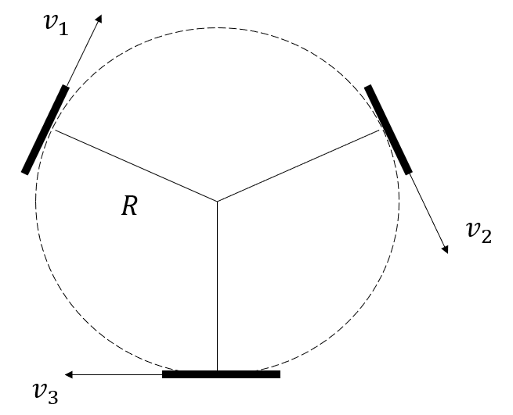

Hình 2. 8 Chuyển động quay

### Tính toán lưa chọn động cơ:

Khối lượng ước tính m = 10kg, vận tốc v= 0.25m/s, bán kính bánh xe chính r=50mm, hệ số ma sát của bánh xe , g= 9.8m/.

Theo định luật 2 Newton:

Momen của động cơ

Số vòng quay của trục động cơ (vòng/phút)

(vòng/phút)

(vòng/phút)

(rad/s)

Công suất cần thiết:

Hiệu suất của hộp số:

Hiệu suất của động cơ:

Hiệu suất của hệ thống:

Với , , N=48v/p.

Ta chọn động cơ DC Servo JGB37-520 DC Geared Motor.

**Thông tin sản phẩm:** Động cơ DC Servo JGB37-520 DC Geared Motor

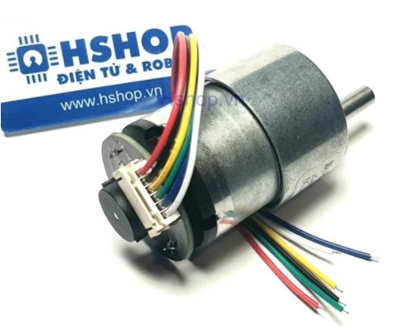

Hình 2. 9 Động cơ DC Servo JGB37-520 DC Geared Motor

**Thông số kỹ thuật:**

* Điện áp sử dụng: 12VDC
* Đường kính: 37mm
* Encoder: Cảm biến từ trường Hall, có 2 kênh AB lệch nhau giúp xác định chiều quay và vận tốc của động cơ, đĩa Encoder trả ra 11 xung/1 kênh/ 1 vòng (nếu đo tín hiệu đồng thời của cả hai kênh sẽ thu được tổng 22 xung / 1 vòng quay của Encoder).
* Cách tính số xung của mỗi kênh trên 1 vòng quay của trục chính động cơ = Tỉ số truyền x số xung của Encoder, ví dụ tỉ số 150:1 thì số xung Encoder trả ra cho 1 vòng quay của trục chính động cơ sẽ là 11 x 150  = 1650 xung / 1 kênh.
* Điện áp cấp cho Encoder hoạt động: 3.3~5VDC, lưu ý cấp quá áp hoặc ngược chiều sẽ làm cháy Encoder ngay lập tức!
* Công suất : từ 7W – 15W.

### Tính toán chọn cảm biến

Cách thức di chuyển và ta cũng đã chọn được động cơ cho Mobile Robot vậy giờ làm sao để robot có thể di chuyển một cách tự do trong phạm vi khu vực bạn cho robot di chuyển?

Có rất nhiều cách để cho Mobile robot nhận diện được vật cản trước mắt đề cử như sử dụng cảm biến được gắn xung quanh để robot nhận diện được khoảng cách tới vật cản mà tránh né, nếu như cần chính xác hơn khu vực di chuyển phức tạp hơn thì có thể sử dụng xử lý ảnh để có thể nhận diện đối tượng trước mặt mà di chuyển thông minh hơn trong hệ thống công nghiệp.

|  |  |
| --- | --- |
| Hình 2. 10 Sử dụng cảm biến | How detect object in opencv in android - Stack Overflow  Hình 2. 11 Sử dụng xử lý ảnh |

Vì giới hạn của đề tài này sử dụng cảm biến gắn xung quanh để robot nhận biết là cách hiệu quả và ít tốn kém nhất. Chọn cảm biến HC-SR04 để sử dụng cho đề tài này.

Cảm biến siêu âm HC-SR04 là một dạng cảm biến module. Cảm biến này thường chỉ là một bản mạch, hoạt động theo nguyên lý thu phát sóng siêu âm bởi 2 chiếc loa cao tần.

***Nguyên lý hoạt động:***

Để đo khoảng cách bằng cảm biến siêu âm HC-SR04, ta sẽ phát 1 xung rất ngắn (5 microSeconds) từ chân Trig. Tiếp theo, 1 xung HIGH ở chân Echo sẽ được cảm biến tạo ra và phát đi cho đến khi nhận lại được sóng phản xạ ở chân này. Lúc này, độ rộng của xung sẽ bằng với thời gian sóng siêu âm được phát từ cảm biến và phản xạ lại.

Trong không khí, tốc độ âm thanh đạt mức 340 m/s (hằng số), tương đương với 29,412 microSeconds/cm (106 / (340*100)).

Khi đã tính được thời gian, ta sẽ chia cho 29,412 để ra giá trị khoảng cách.

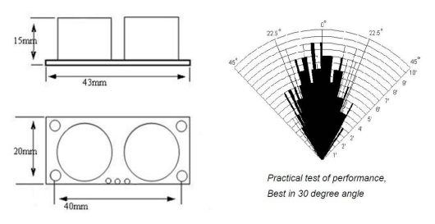

Hình 2. 12 Kích thước và sóng cảm biến siêu âm

**Thông số kỹ thuật:**

Trước khi đi vào tìm hiểu các phần tiếp theo của dòng cảm biến này, chúng ta cùng điểm qua một vài thông số kỹ thuật nổi bật của cảm biến siêu âm HC-SR04 như sau:

* Model: HC-SR04.
* Điện áp làm việc: 5VDC.
* Dòng điện: 15mA.
* Tần số: 40 KHZ.
* Khoảng cách phát hiện: 2cm – 4m.
* Tín hiệu đầu ra: Xung mức cao 5V, mức thấp 0V.
* Góc cảm biến: Không quá 15 độ.
* Độ chính xác cao: Lên đến 3mm.
* Chế độ kết nối: VCC / Trig (T-Trigger) / Echo (R-Receive) / GND.

**Tính toán chọn số lượng cảm biến:**

Di chuyển cơ bản của robot là di chuyển tịnh tiến vì vậy ta gắn cảm biến vào hướng di chuyển thẳng của cảm biển như hình vẽ.

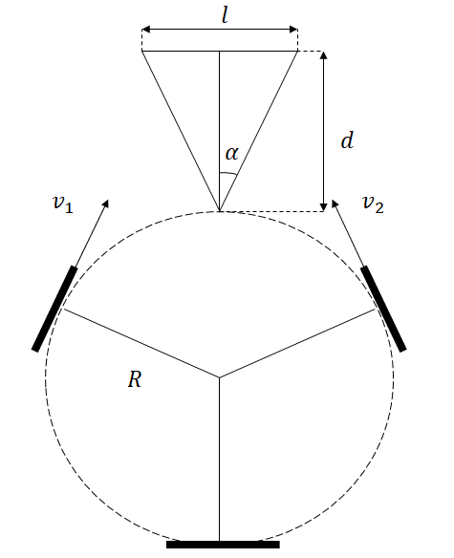

Hình 2. 13 Mô tả cách một cảm biến quét trong không gian

(mm) khoảng cách phát hiện vật của HC-SR04.

( góc cảm biến.

(mm) khoảng quét vật của cảm biến.

R (mm) bán kính của robot.

(m/s) vận tốc của hai bánh trước.

***Theo thông số của cảm biến HC-SR04 ta có:***

= 4m = 4000mm

= 15

= = 1035.3 (mm)

Chọn ta tìm được khoảng quét :

= = mm => mm

Tránh trường hợp 2 cảm biến quét cùng một khoảng quét ta chọn 4 cảm biến phân bố như hình:

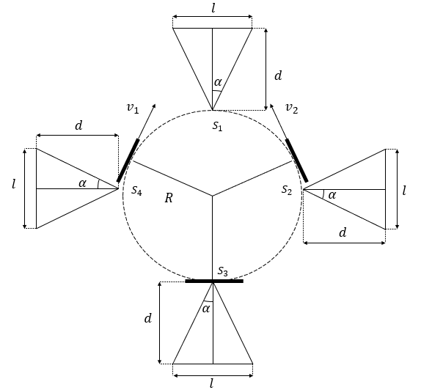

Hình 2. 14 Cách phân bố cảm biến trên Robot

# CHƯƠNG 3: THI CÔNG, THỰC NGHIỆM VÀ THU THẬP KẾT QUẢ

### Thi công mô hình

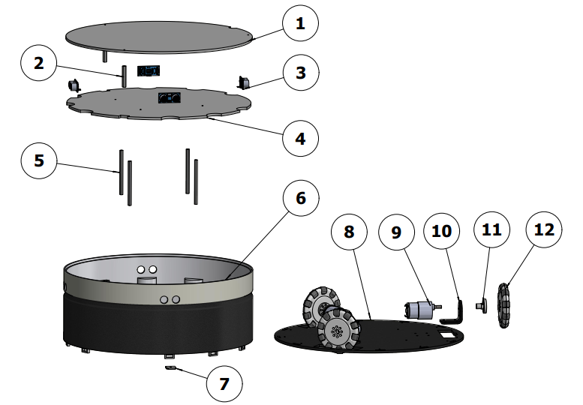

Hình 3. 1 Bản vẽ phân rã của Robot

|  |  |  |
| --- | --- | --- |
| Chi tiết | Tên | Chức năng |
| 1 | Nắp | Che phần bên trong robot đồng thời bảo vệ robot |
| 2 | Trụ đỡ 45mm | Đỡ năp trên |
| 3 | Cảm biến | Cảm biến siêu âm SR-HC04 giúp robot tránh vật cản |
| 4 | Nắp ngăn | Tăng độ thẩm mỹ cho robot |
| 5 | Trụ đỡ 100mm | Đỡ nắp che |
| 6 | Thân | Chứa các bộ phận hoạt động của robot |
| 7 | Then | Liên kết cho đế và than robot |
| 8 | Đế | Giữ bánh xe và đỡ các phần điện của robot |
| 9 | Động cơ | Giúp robot chuyển động |
| 10 | Gá đỡ động cơ | Đỡ động cơ dễ gá trên đế |
| 11 | Chốt | Liên kết động cơ và bánh xe |
| 12 | Bánh xe | Giúp robot chuyển động |

Hình 3. 2 Bảng các chi tiết và chức năng

***Chi tiết 1:***

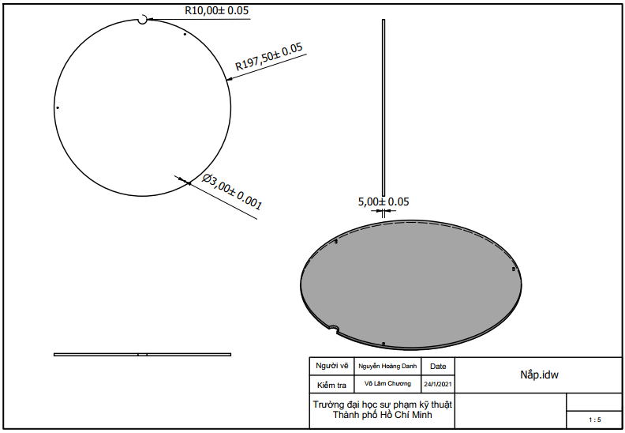

***Chi tiết 3***

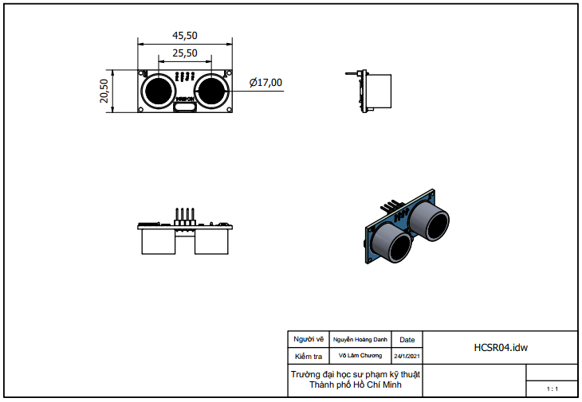

***Chi tiết 4:***

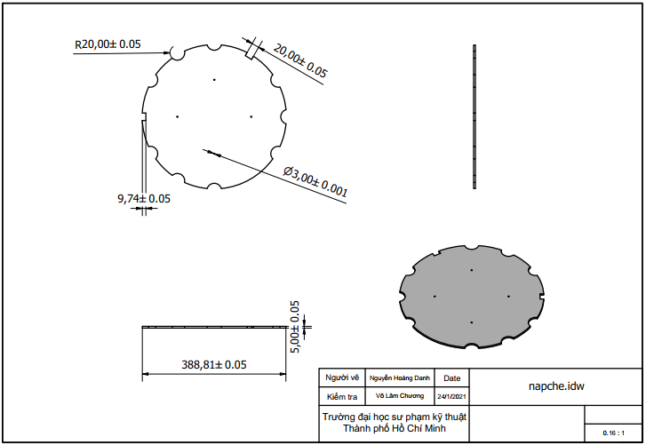

***Chi tiết 6:***

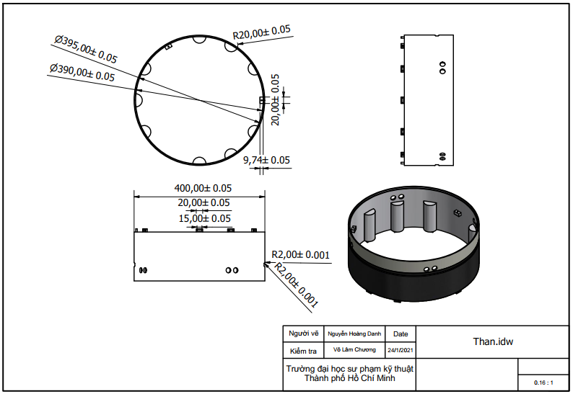

***Chi tiết 7:***

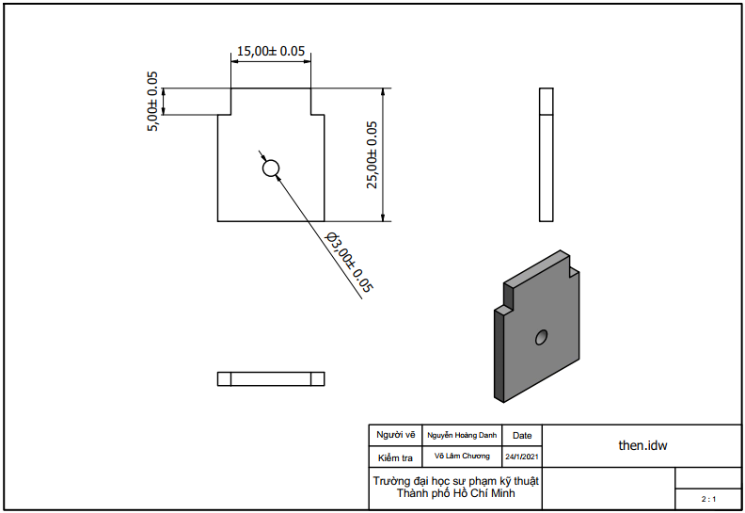

***Chi tiết 8:***

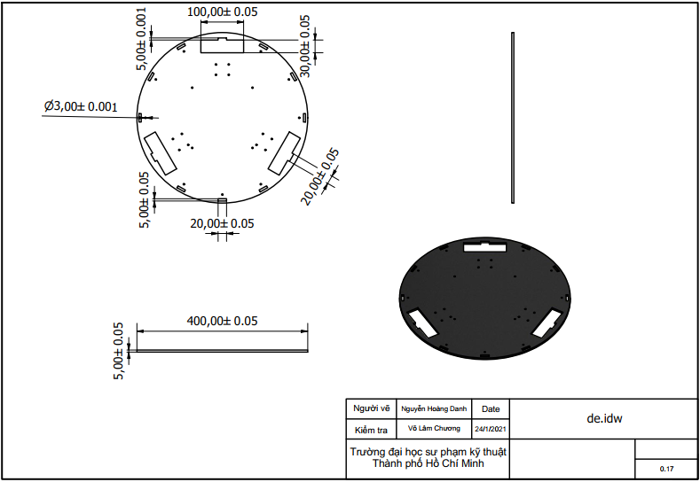

***Chi tiết 10:***

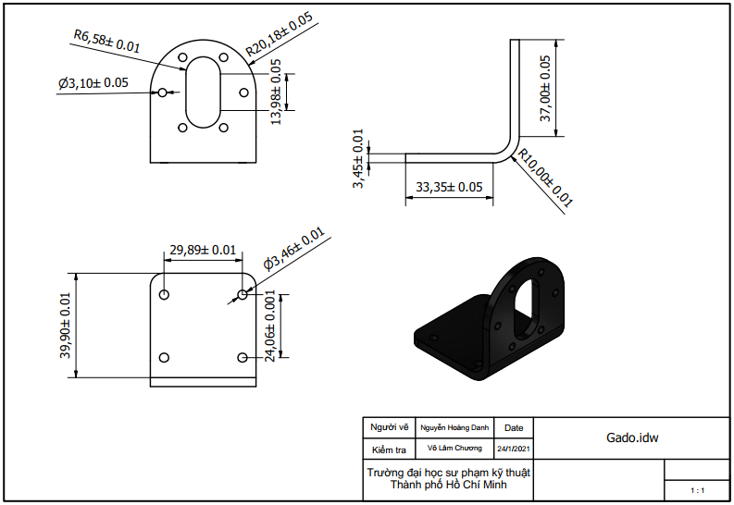

***Chi tiết 12:***

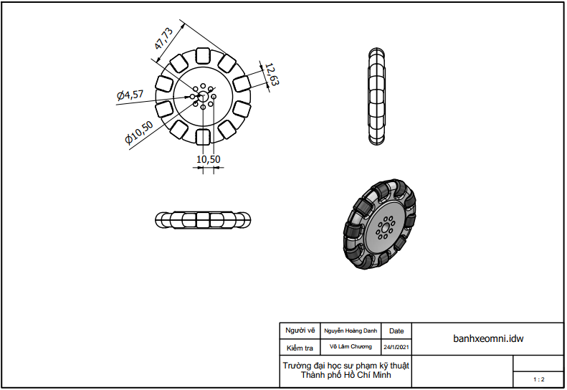

***Mô hình sản phẩm hoàn thành:***

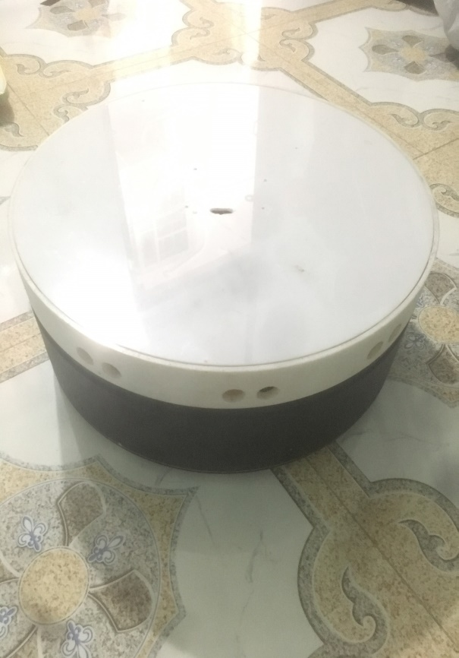

Hình 3. 3 Sản phẩm hoàn thành

### Thực nghiệm:

* Giới hạn của việc thực nghiệm:
* Robot chỉ thực hiện công việc giám sát một khu vực hẹp.

###### Kết quả thu được:

* Khoảng cách cảm biến nhận được tín hiệu của vật cản: 10 cm.
* Thời gian cảm biến nhận được tín hiệu của vật cản: 100ms.
* Tốc độ tối đa: 0.2m/s
* Thời gian làm việc: 3-5h/ Ác quy đầy bình.
* Tải trọng: 5-7 kg.

# CHƯƠNG 4: KẾT LUẬN

* 1. Về lý thuyết

Về cơ bản, chúng em đã hoàn thành việc lựa chọn cấu hình robot, cơ cấu truyền động, cơ cấu tác động. Thiết kế được robot trên phần mềm INVENTOR.

Giải được bài toán động học của robot.

Viết được code điều khiển chuyển động robot, điều khiển thông qua máy tính.

* 1. Về thực nghiệm

Hoàn thành việc gia công các chi tiết và lắp ráp hoàn thiện robot.

- Điều khiển được robot di chuyển đúng quỹ đạo mong muốn

- Robot chưa có khả năng tự động di chuyển, mà phải thông qua việc giao tiếp với máy tính

* 1. Ưu điểm, nhược điểm

***Ưu điểm:***

* Cơ cấu cứng vững, di chuyển tốt, đổi hướng ổn định.
* Hoạt động êm.
* Robot nhỏ gọn.

***Nhược điểm:***

* Độ chính xác chưa cao, trong quá trình di chuyển còn rung lắc
* Độ thẩm mĩ chưa cao.
  1. Hướng phát triển

Đề tài có tính mở, có thể tiếp tục nghiên cứu phát triển để áp dụng vào thực tế, ứng dụng trong các môn khác khó hơn như phục vụ, chuyển hàng, …

Có thể thiết kế gọn và đẹp hơn nữa.

Có thể trang bị thêm cho robot các cảm biến khác, hệ thống quan sát,.. để robot chạy tự động. Tối ưu hóa code điều khiển hoặc bộ vi xử lí, để robot hoạt động nhanh nhạy và linh hoạt hơn

# TÀI LIỆU THAM KHẢO

1. Mobile robot

https://en.wikipedia.org/wiki/Mobile_robot

1. Giới thiệu Mobile robot

https://baoanjsc.com.vn/tin-hang/mobile-robots-lagi_2_1_31453_vn.aspx

1. Bài tập lớn Tự động hóa: Mobile robot ba bánh - ba motor - CĐ Kỹ thuật Cao Thắng

<https://tailieu.vn/doc/bai-tap-lon-tu-dong-hoa-mobile-robot-ba-banh-ba-motor-cd-ky-thuat-cao-thang-1683320.html>

1. Đồ án tốt nghiệp: Mobile robot

<https://luanvan123.info/threads/mobile-robot-phuc-vu-ban.122472/>

1. Types and Applications of Autonomous Mobile Robots (AMRs)

https://www.conveyco.com/types-and-applications-of-amrs/

1. Tracked mobile robot:

<https://123doc.net/document/2320101-do-an-tot-nghiep-tracked-mobile-robot.htm>

1. The future of Smart Logistics Automation:.

https://www.roboticstomorrow.com/article/2020/10/the-future-of-smart-logistics-automation/15857/

1. Analysis and Control of Mobile Robots in Various Environmental Conditions.

<https://core.ac.uk/download/pdf/53189138.pdf>

1. A simulation and experimental study on wheeled mobile robot path control in road roundabout environment.

<https://journals.sagepub.com/doi/pdf/10.1177/1729881419834778>

1. Sách Wheeled Mobile Robot 1st Edition.